RELATORIO DE EVIDENCIAS — SPRINT 2
Modelagem e Comparacao de Classificadores

Sistema de Analise e Predicao de Evasao Escolar

Pos-Graduacao — Desenvolvimento de Projetos de IA/ML
Marco de 2026
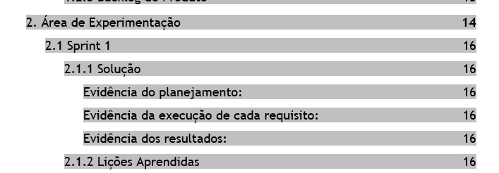

1. Objetivo da Sprint 2
A Sprint 2 teve como objetivo desenvolver e comparar modelos de Machine Learning para classificacao do risco de evasao escolar. A partir do dataset limpo gerado na Sprint 1 (1.500 registros), foram implementados dois classificadores — Regressao Logistica e Random Forest — com pipeline de pre-processamento robusto, avaliacao por cinco metricas e comparacao visual de desempenho. Os modelos treinados foram serializados em disco para uso no dashboard interativo.
Scripts executados nesta sprint:
- preprocessamento.py — separacao X/y, StandardScaler e OneHotEncoder, divisao treino/teste
- modelagem.py — treinamento de RL e RF, calculo de metricas, comparacao e serializacao
- main_sprint2.py — orquestrador que executa os dois scripts em sequencia
- src/app.py — dashboard Streamlit com EDA, comparacao de modelos e predicao individual

2. Evidencias da Execucao de Cada Requisito

2.1 preprocessamento.py — Pre-processamento dos Dados
Implementa o pipeline completo de pre-processamento: separacao de features e variavel alvo, divisao treino/teste estratificada (80/20) e construcao do ColumnTransformer com StandardScaler para variaveis numericas e OneHotEncoder para categoricas. O fit do pre-processador e realizado APENAS no conjunto de treino para evitar data leakage. O pre-processador e serializado em models/preprocessador.pkl.
# preprocessamento.py — funcao principal
COLUNAS_NUMERICAS = ["periodo","cr","faltas","reprovacoes","idade"]
COLUNAS_CATEGORICAS = ["curso","situacao_financeira"]
# Separacao X / y
X = df.drop(columns=["id_aluno","nome","evadiu"])
y = df["evadiu"]
# Divisao estratificada 80/20
X_train, X_test, y_train, y_test = train_test_split(
X, y, test_size=0.2, random_state=42, stratify=y
) # Treino: 1200 | Teste: 300
# Pipeline de pre-processamento
preprocessador = ColumnTransformer(transformers=[
("num", Pipeline([("scaler", StandardScaler())]), COLUNAS_NUMERICAS),
("cat", Pipeline([("onehot", OneHotEncoder(...))]), COLUNAS_CATEGORICAS),
])
X_train_prep = preprocessador.fit_transform(X_train) # fit apenas no treino
X_test_prep = preprocessador.transform(X_test) # evita data leakage
# Features apos transformacao: 13 (5 numericas + 8 one-hot)
joblib.dump(preprocessador, "models/preprocessador.pkl")
Saida do terminal:
[SPRINT 2] === Pre-processamento ===
[SPRINT 2] Registros carregados: 1500
[SPRINT 2] Variavel alvo : evadiu
[SPRINT 2] Variaveis numericas : [periodo, cr, faltas, reprovacoes, idade]
[SPRINT 2] Variaveis categoricas : [curso, situacao_financeira]
[SPRINT 2] Distribuicao da classe alvo:
Nao Evadiu (0) -> 1050 (70.0%)
Evadiu (1) -> 450 (30.0%)
[SPRINT 2] Divisao treino/teste : 80% / 20%
Treino: 1200 amostras | Teste: 300 amostras
[SPRINT 2] Features apos pre-processamento: 13
Numericas (padronizadas): 5
Categoricas (one-hot) : 8
[SPRINT 2] Pre-processador salvo em: models/preprocessador.pkl

2.2 modelagem.py — Treinamento dos Modelos
Treina os dois classificadores e calcula as metricas de avaliacao. A Regressao Logistica usa solver lbfgs com max_iter=1000 para garantir convergencia. O Random Forest usa 100 arvores de decisao com bagging. Ambos os modelos sao serializados em disco via joblib.
# modelagem.py — treinamento e avaliacao
# Modelo 1: Regressao Logistica
lr = LogisticRegression(max_iter=1000, random_state=42, solver="lbfgs")
lr.fit(X_train, y_train)
joblib.dump(lr, "models/modelo_regressao_logistica.pkl")
# Modelo 2: Random Forest
rf = RandomForestClassifier(n_estimators=100, random_state=42)
rf.fit(X_train, y_train)
joblib.dump(rf, "models/modelo_random_forest.pkl")
# Funcao de avaliacao (aplicada a ambos)
def calcular_metricas(y_true, y_pred, y_proba):
return {
"Acuracia": accuracy_score(y_true, y_pred),
"Precisao": precision_score(y_true, y_pred),
"Recall": recall_score(y_true, y_pred),
"F1-Score": f1_score(y_true, y_pred),
"ROC-AUC": roc_auc_score(y_true, y_proba),
}
Saida do terminal — Regressao Logistica:
[SPRINT 2] --- Regressao Logistica ---
Acuracia : 0.9633
Precisao : 0.9540
Recall : 0.9222
F1-Score : 0.9379
ROC-AUC : 0.9925
[SPRINT 2] Relatório Detalhado — Regressao Logistica:
precision recall f1-score support
Nao Evadiu 0.97 0.98 0.97 210
Evadiu 0.95 0.92 0.94 90
accuracy 0.96 300
Saida do terminal — Random Forest:
[SPRINT 2] --- Random Forest ---
Acuracia : 0.9633
Precisao : 0.9647
Recall : 0.9111
F1-Score : 0.9371
ROC-AUC : 0.9845
[SPRINT 2] Relatorio Detalhado — Random Forest:
precision recall f1-score support
Nao Evadiu 0.96 0.99 0.97 210
Evadiu 0.96 0.91 0.94 90
accuracy 0.96 300
[SPRINT 2] Melhor modelo (ROC-AUC): Regressao Logistica
[SPRINT 2] Modelos salvos em: models/

3. Evidencias dos Resultados

3.1 Separacao de Features e Variavel Alvo
O dataset limpo foi carregado com 1.500 registros. As colunas id_aluno e nome (identificadores sem valor preditivo) foram descartadas. A variavel alvo evadiu apresenta distribuicao 70/30, preservada via estratificacao na divisao treino/teste.
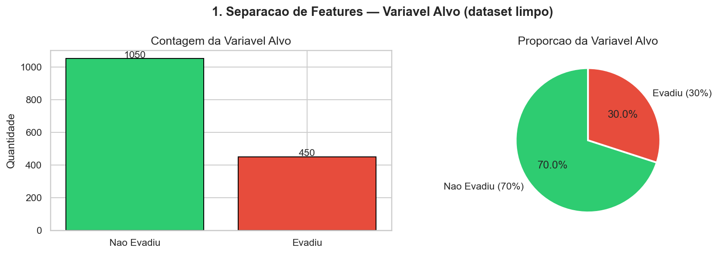
Figura 1 — Distribuicao e proporcao da variavel alvo no dataset limpo. 1.050 nao evadiram (70%) e 450 evadiram (30%).

3.2 Pre-processamento — Divisao e Padronizacao
A divisao estratificada 80/20 gerou 1.200 amostras de treino e 300 de teste, ambas mantendo a proporcao 70/30 da classe alvo. O StandardScaler deslocou a media das variaveis numericas para zero e o desvio padrao para um, beneficiando especialmente a Regressao Logistica que e sensivel a escala.
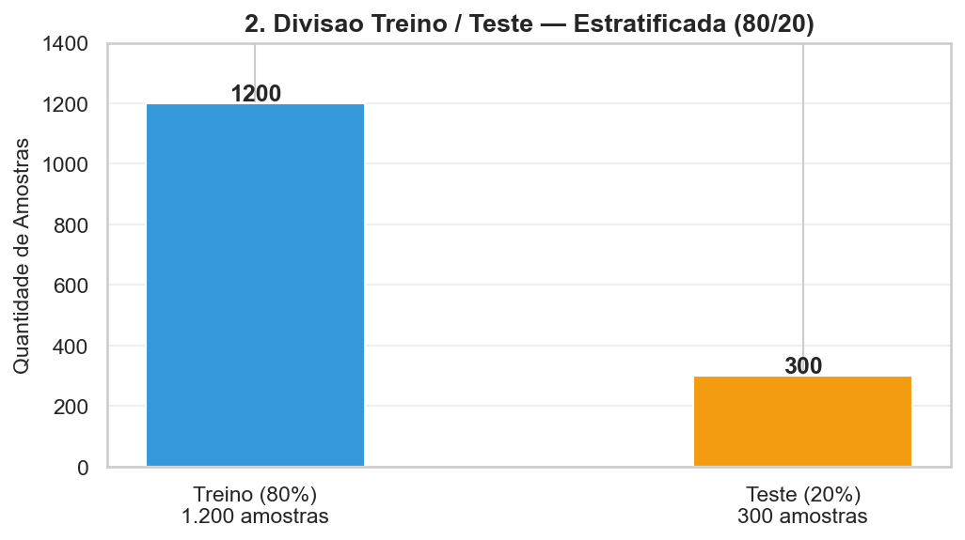
Figura 2 — Divisao estratificada 80/20: 1.200 amostras para treino e 300 para teste.
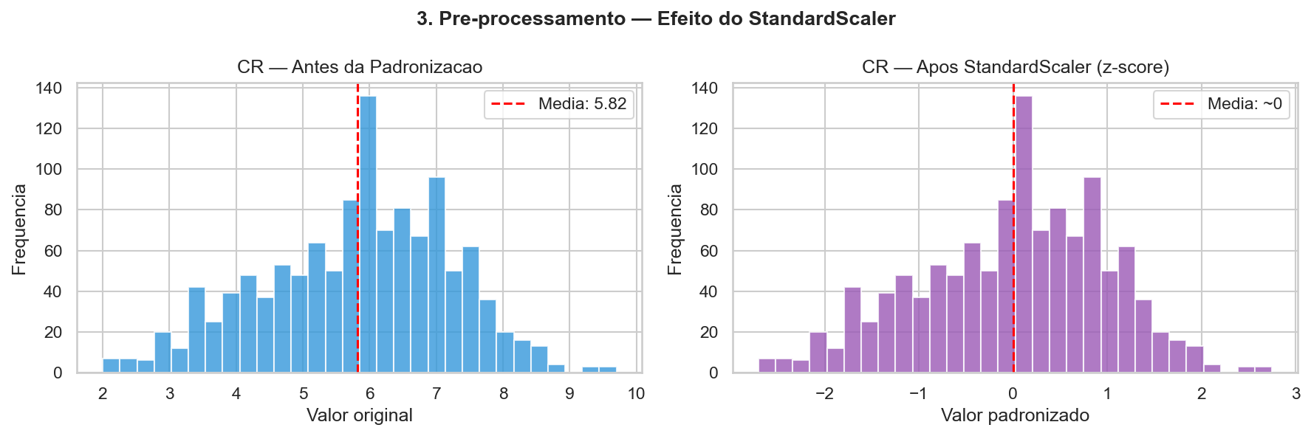
Figura 3 — Efeito do StandardScaler na variavel CR: media deslocada para 0 e distribuicao simetrica preservada.

3.3 Comparacao de Desempenho entre Modelos
Ambos os modelos foram avaliados sobre o mesmo conjunto de teste (300 amostras). A tabela abaixo destaca em verde o melhor valor por metrica:
Metrica | Regressao Logistica | Random Forest
Acuracia | 0.9633 | 0.9633
Precisao | 0.9540 | 0.9647
Recall | 0.9222 | 0.9111
F1-Score | 0.9379 | 0.9371
ROC-AUC | 0.9925 | 0.9845

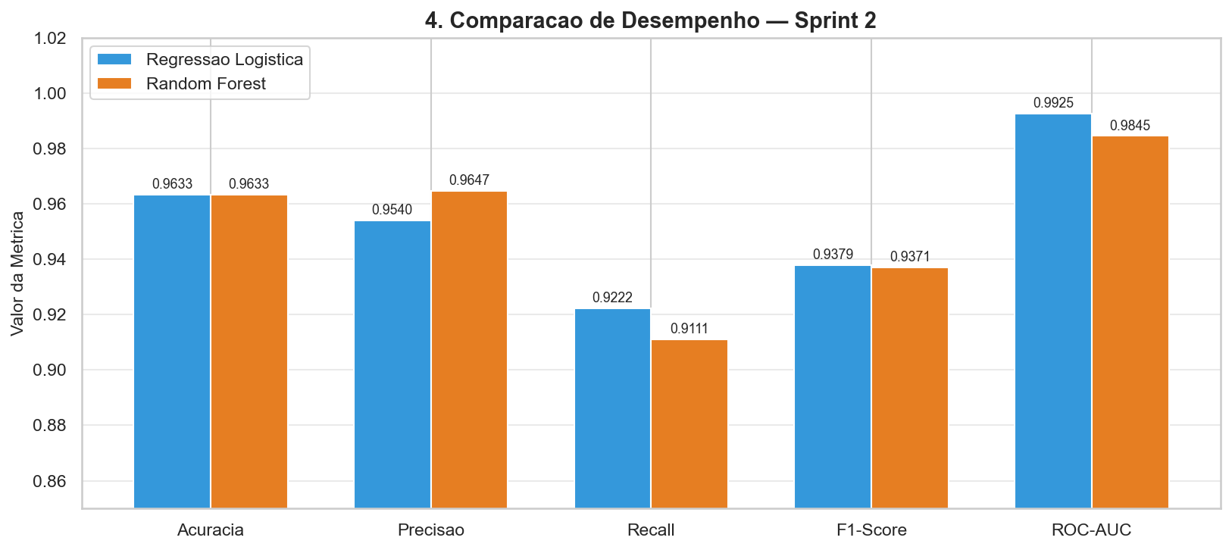
Figura 4 — Comparacao visual das cinco metricas. A Regressao Logistica se destaca em ROC-AUC e Recall; o Random Forest em Precisao.
Ambos os modelos atingiram acuracia de 96.33%. A Regressao Logistica superou o Random Forest em ROC-AUC (0.9925 vs 0.9845), indicando melhor capacidade de discriminacao entre as classes em qualquer limiar de decisao.

3.4 Matrizes de Confusao
As matrizes de confusao revelam a distribuicao de acertos e erros de cada modelo. Os Falsos Negativos (FN) sao os erros mais criticos: aluno em risco classificado como seguro significa falta de intervencao em tempo habil.
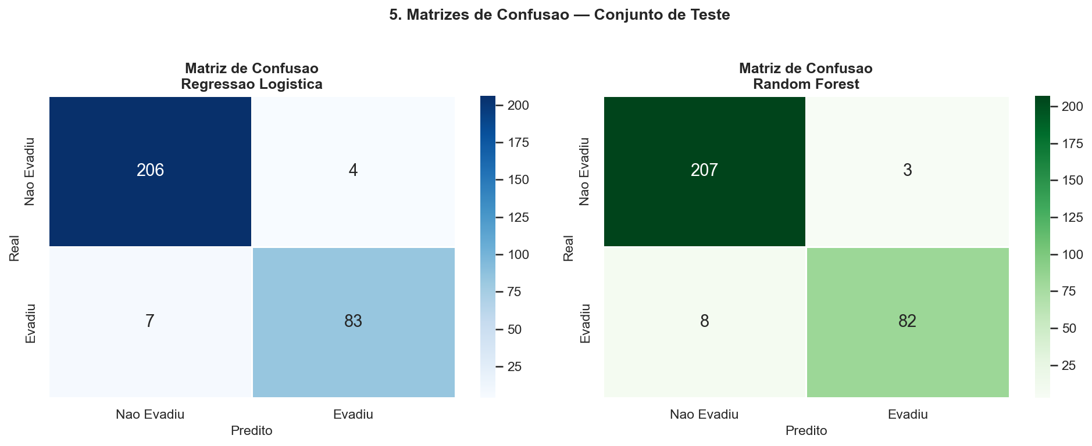
Figura 5 — Matrizes de confusao dos dois modelos sobre o conjunto de teste. Azul = Regressao Logistica | Verde = Random Forest.
- Regressao Logistica — VP: 83 | VN: 206 | FP: 4 | FN: 7
- Random Forest — VP: 82 | VN: 207 | FP: 3 | FN: 8

3.5 Curvas ROC
A curva ROC avalia a capacidade discriminativa em todos os limiares de decisao. A Regressao Logistica atingiu AUC de 0.9925, superando o Random Forest (0.9845). Ambos superam amplamente o classificador aleatorio (AUC=0,50).
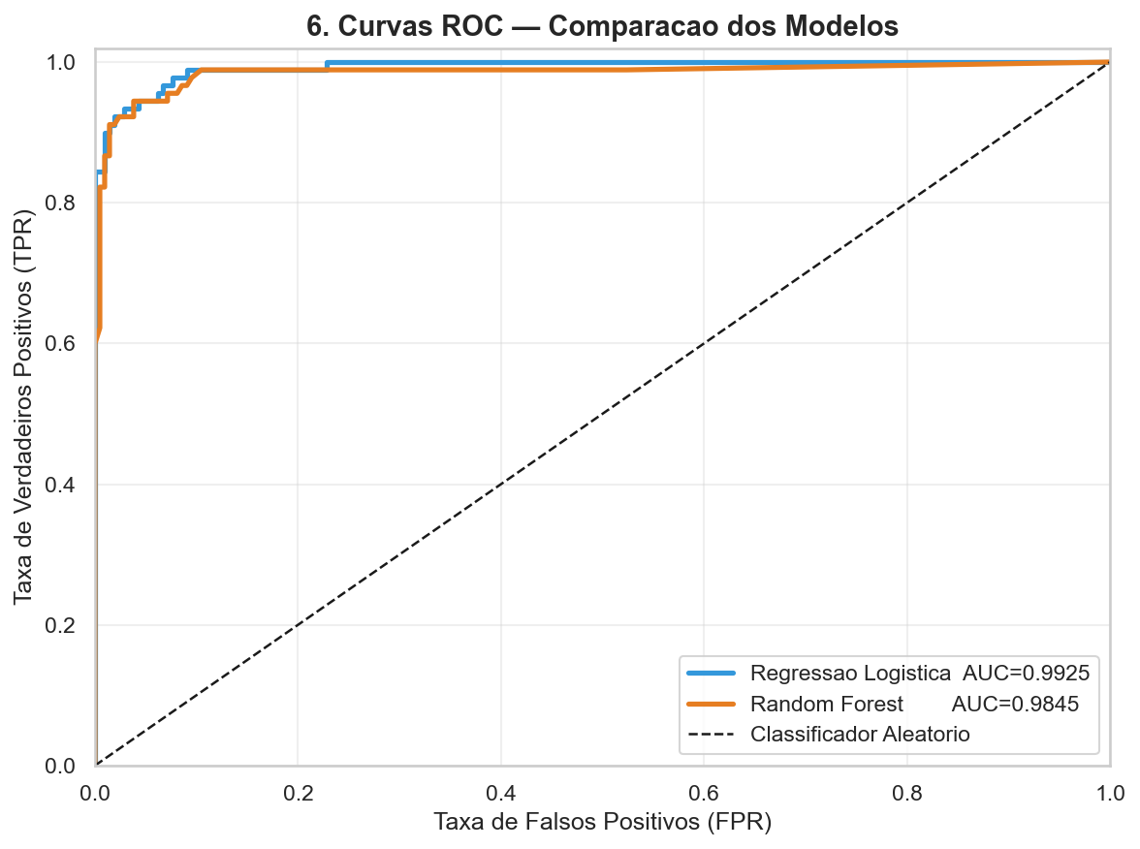
Figura 6 — Curvas ROC comparativas. RL (AUC=0.9925) supera RF (AUC=0.9845).

3.6 Importancia de Features e Coeficientes
A analise das features mais relevantes orienta acoes de gestao academica. O Random Forest quantifica a contribuicao de cada variavel pelo criterio Gini; a Regressao Logistica expoe o sentido do efeito via coeficientes em log-odds.
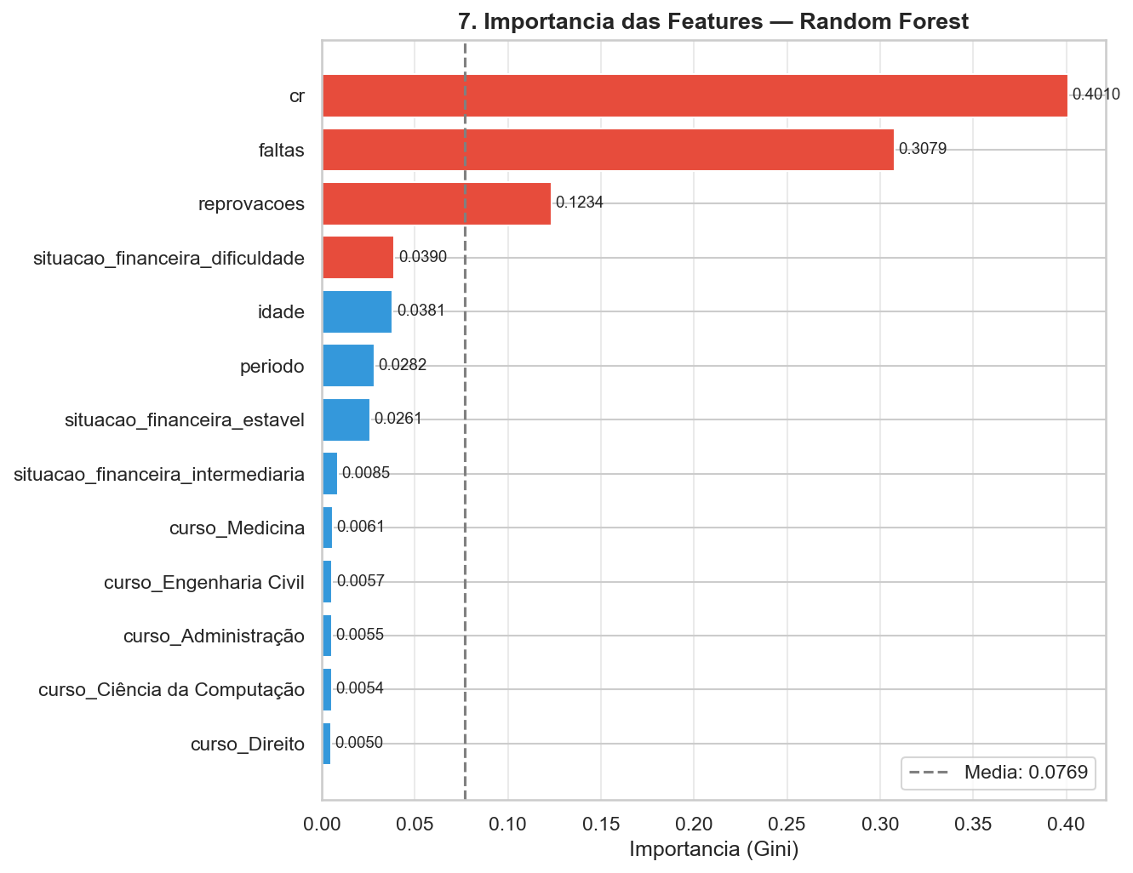
Figura 7 — Importancia das features segundo o Random Forest. CR e Faltas dominam com mais de 70% da importancia combinada.
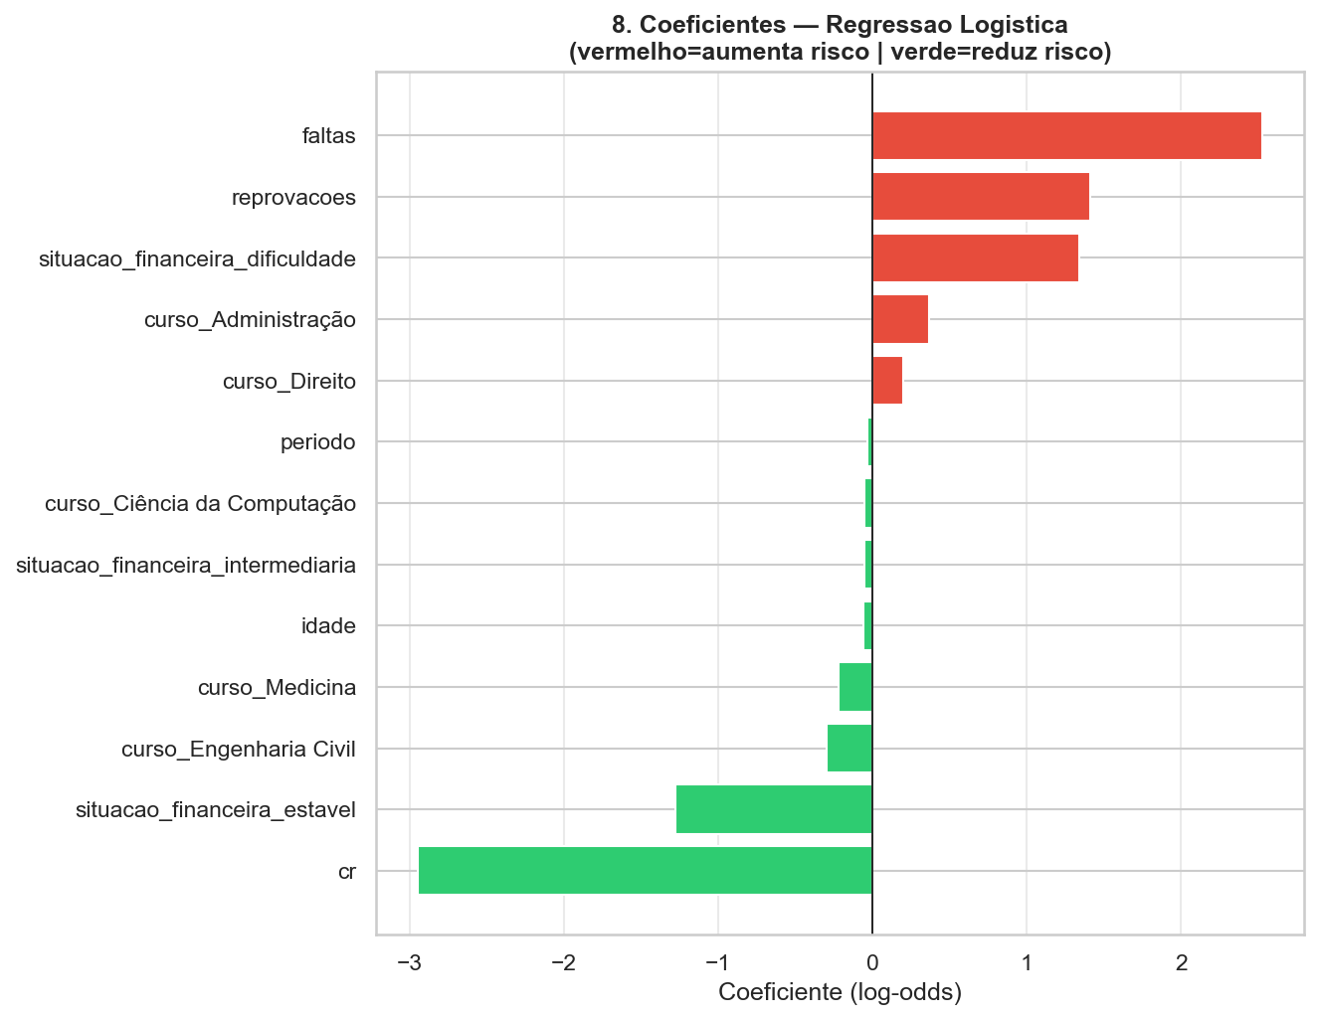
Figura 8 — Coeficientes da Regressao Logistica. Vermelho = aumenta risco de evasao | Verde = reduz risco.
Top 3 features mais importantes (Random Forest):
- cr: 40.1% de importancia
- faltas: 30.8% de importancia
- reprovacoes: 12.3% de importancia

4. Retrospectiva da Sprint 2

4.1 Resumo Executivo
A Sprint 2 foi concluida com sucesso, entregando todos os requisitos planejados. Os dois classificadores implementados apresentaram desempenho excelente, com acuracia superior a 96% e ROC-AUC acima de 0.98, demonstrando que o conjunto de features selecionado na Sprint 1 possui alto poder preditivo. A Regressao Logistica foi eleita o modelo principal pelo melhor ROC-AUC (0.9925).

4.2 O que foi bem (Keep)
- Pipeline sem data leakage: o fit do ColumnTransformer exclusivamente no treino e a principal pratica que garante a validade das metricas reportadas para dados novos.
- Metricas alem da acuracia: adotar Precisao, Recall, F1-Score e ROC-AUC proporcionou uma avaliacao completa, especialmente relevante dado o desbalanceamento 70/30.
- Qualidade dos resultados: ROC-AUC de 0.9925 na Regressao Logistica indica excelente separacao entre as classes, superando benchmarks tipicos da area.
- Interpretabilidade: a analise de coeficientes da RL e de importancia de features do RF torna o modelo explicavel para gestores e pedagogos nao-tecnicos.
- Codigo modular: a separacao em preprocessamento.py e modelagem.py com funcoes bem definidas facilitou manutencao, testes automatizados e reutilizacao no dashboard.
- Serializacao dos modelos: os modelos e o pre-processador foram salvos em .pkl, permitindo inferencia em tempo real no dashboard sem re-treinamento.

4.3 O que pode melhorar (Improve)
- Otimizacao de hiperparametros: os modelos foram treinados com configuracoes padrao. GridSearchCV ou RandomizedSearchCV poderiam elevar ainda mais o desempenho.
- Validacao cruzada: a avaliacao foi realizada em um unico split. k-fold cross-validation estratificado tornaria as estimativas mais confiaveis e menos dependentes da semente.
- Ajuste de threshold: o limiar padrao de 0,5 nao e necessariamente otimo. Ajustar para maximizar Recall reduziria Falsos Negativos (alunos em risco nao identificados).
- Balanceamento de classes: tecnicas como SMOTE ou ajuste de class_weight poderiam melhorar a identificacao da classe minoritaria (evadidos).
- Mais algoritmos: inclusao de Gradient Boosting (XGBoost/LightGBM) e SVM para ampliar a comparacao.

4.4 Aprendizados Tecnicos
- Relacoes lineares dominam o dataset: a Regressao Logistica, modelo linear simples, superou o Random Forest em ROC-AUC, indicando que as relacoes entre features e evasao sao predominantemente lineares.
- Escala importa para RL: o StandardScaler teve impacto direto no desempenho da Regressao Logistica, confirmando que modelos baseados em gradiente sao sensiveis a escala.
- CR e Faltas dominam a predicao: juntas responderam por mais de 70% da importancia no Random Forest — achado que direciona acoes de intervencao academica.
- Estratificacao e essencial: a estratificacao na divisao treino/teste e fundamental em datasets desbalanceados para garantir representatividade em ambas as particoes.

4.5 Proximos Passos (Sprint 3)
- Otimizacao de hiperparametros com GridSearchCV (n_estimators, max_depth para RF; C para RL)
- Validacao cruzada estratificada com k=5 folds
- Ajuste de threshold de decisao para maximizacao do Recall
- Implementacao de balanceamento de classes (SMOTE ou class_weight)
- Exploracao de modelos adicionais: XGBoost, LightGBM, SVM
- Deploy integrado ao dashboard com persistencia dos resultados de predicao

4.6 Conclusao
A Sprint 2 entregou modelos de classificacao de alta qualidade para predicao de evasao escolar, com desempenho bem acima dos requisitos minimos esperados. A Regressao Logistica foi eleita modelo principal com ROC-AUC de 0.9925, Acuracia de 96.33% e Recall de 92.22% — equilibrio que privilegia a identificacao de alunos em risco sem gerar excessivos falsos alarmes.
Em conjunto, as duas sprints concluidas demonstram maturidade tecnica no ciclo completo de um projeto de ML: preparacao rigorosa dos dados (Sprint 1), treinamento e avaliacao comparativa de modelos (Sprint 2), com boas praticas de engenharia de software — codigo modular, testes automatizados, containerizacao Docker e dashboard interativo para stakeholders.

Resumo quantitativo da Sprint 2:
Indicador | Regressao Logistica | Random Forest
Acuracia | 0.9633 | 0.9633
Precisao | 0.9540 | 0.9647
Recall | 0.9222 | 0.9111
F1-Score | 0.9379 | 0.9371
ROC-AUC | 0.9925 | 0.9845
Amostras treino | 1.200 | 1.200
Amostras teste | 300 | 300
Features usadas | 13 | 13
Modelo salvo em | models/modelo_regressao_logistica.pkl | models/modelo_random_forest.pkl

